|  |  |  |
| --- | --- | --- |
| **COLEGIO MANUELA BELTRÁN** | | |
| ÁREA: Matemáticas | | GRADO: 8° |
| DOCENTE: Carlos Andrés Niño Merlo | | |
| **Tema:** Factorización algebraica | **Indicadores de desempeño:**  -Identifica y aplica los conceptos de los diferentes casos de factorización.  -desarrolla y aplica los diferentes casos de factorización. | |

***Desarrolle las siguientes actividades***



Actividad 1

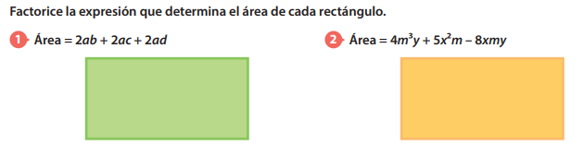



Actividad 2





Actividad 3





Actividad 4





Actividad 5

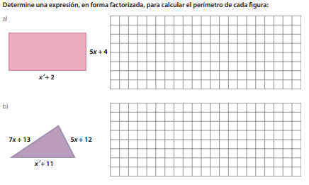



Actividad 6

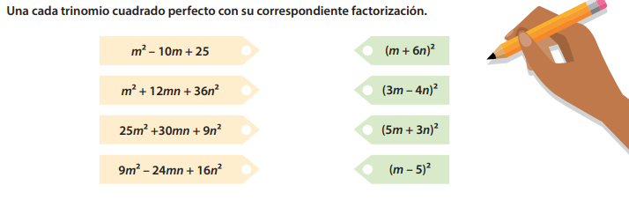



Actividad 7

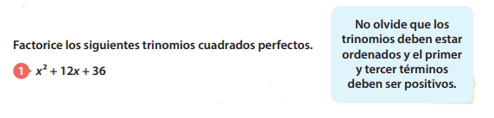







Actividad 8

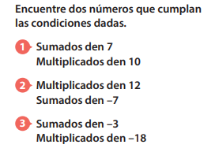



Actividad 9





Actividad 10





Actividad 11

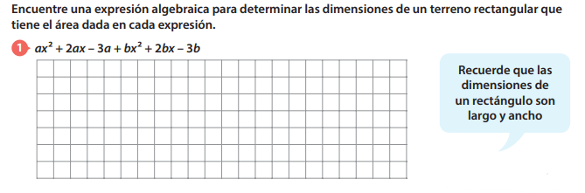



Actividad 12





Actividad 13

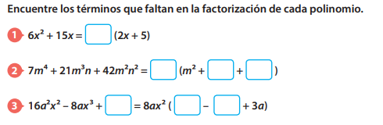



Actividad 14





Actividad 15





Actividad 16

